- Tổng quan quá trình tính toán của bộ dự đoán
Công thức dự đoán chính:
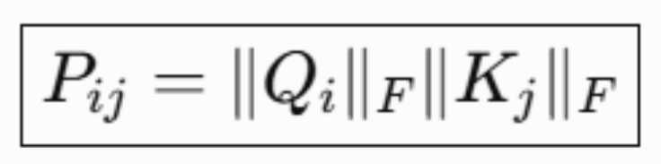
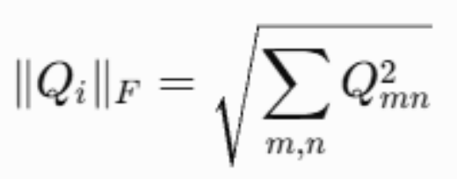
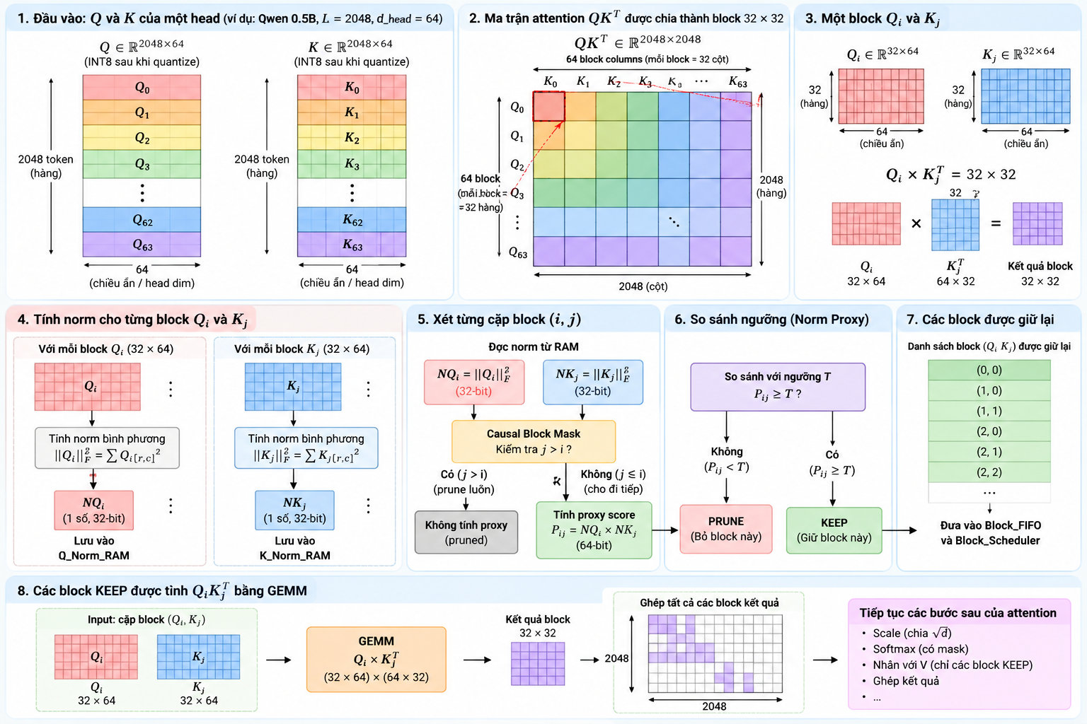
Từ số 1-3 để hình dung ma trận đc chia ra thành các block như nào:
1. Nhận Q và K: Với Qwen2.5-0.5B, mỗi head có ma trận Q và K kích thước 2048x64 (giả sử chuỗi đầu vào có độ dài là 2048; hidden dimension của mô hình là 64), được lượng tử hóa sang INT8.
2. Chia ma trận attention: Ma trận QK^T kích thước 2048x64 được chia thành các block 32x32, tạo thành lưới 64x64 block.
3. Xác định cặp block: Mỗi Q_i và K_j có kích thước 32x64. Khi nhân Q_i.K_j^T, kết quả là một block attention 32x32.
Từ 4-8 là quá trình bộ dự đoán thực hiện pruned và lập lịch đưa vào systolic tính toán
4. Tính Norm: Q_Norm_Engine và K_Norm_Engine tính tổng bình phương các giá trị INT8 trong từng block. Kết quả norm 32-bit được lưu vào Q_Norm_RAM và K_Norm_RAM(vì giá trị norm của mỗi block sẽ được tái sử dụng lại cho các lần tính tiếp theo ở các vị trí block khác nên cần được lưu lại tránh phải tính đi tính lại nhiều lần 1 giá trị).
5. Tính Proxy: Với mỗi cặp block i,j (trong đó i là index block Q, j là index block K), kiểm tra causal mask. Nếu j>i (đồng nghĩa với việc block đó nằm hoàn toàn ở nua tam giác trên), block bị loại ngay; ngược lại, tính giá trị norm-proxy bằng cách nhân norm của Q vs norm của K:
P_{ij}=N_{Q_i}x N_{K_j}
Proxy là giá trị 64-bit dùng để ước lượng mức độ quan trọng của block mà chưa cần tính Q_i.K_j^T.
6. So sánh ngưỡng T: Nếu P_{ij}<T thì PRUNE (bỏ block); nếu P_{ij} >= T thì KEEP (giữ block).
7. Lập lịch: Các cặp block KEEP được đưa vào Block_FIFO và Block_Scheduler để chờ thực thi GEMM.
8. Tính GEMM và hoàn thiện attention: Chỉ các block KEEP mới được đưa vào systolic để tính nhân ma trận Q_i .K_j^T. Với K=64, GEMM 32×32 xử lý hai lượt K=32, cộng dồn kết quả trung gian thành block 32x32. Sau đó các block kết quả được đưa vào ma trận attention để tiếp tục scale, softmax và các phép tính tiếp theo.
Sau khi systolic nhân xong 1 block thì cần có 1 module để đưa block đó về đúng vị trí trong ma trận
Tóm lại: Thay vì tính toàn bộ ma trận QK^T rồi mới tìm block không quan trọng, hệ thống tính Norm → Proxy → so sánh T → chỉ thực hiện GEMM cho block KEEP, nhằm giảm số phép nhân và chi phí xử lý attention trong giai đoạn prefill.
- Kiến trúc tổng quan của bộ dự đoán
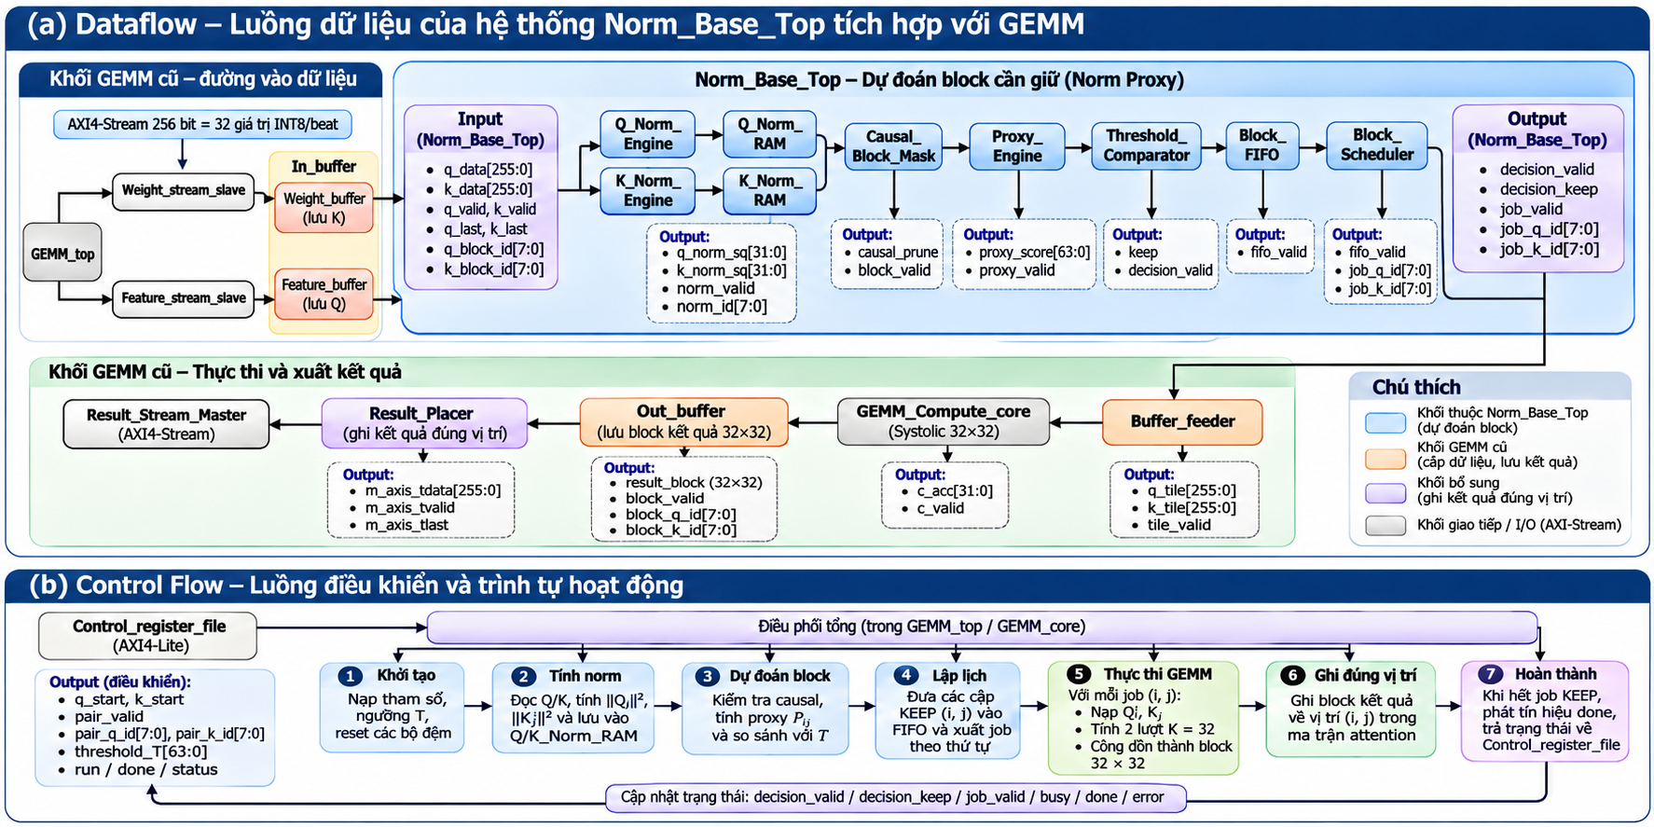
a. Dataflow – Luồng dữ liệu
Bước 1 – Nhận Q và K từ GEMM
- Feature_stream_slave nhận Q, Weight_stream_slave nhận K.
- Mỗi chu kỳ dữ liệu truyền trên bus 256-bit, tương đương 32 giá trị INT8.
- In_buffer lưu Q/K, sau đó cung cấp dữ liệu cho hai Norm Engine thông qua q_data[255:0], k_data[255:0], cùng valid, last và block_id[7:0].
Bước 2 – Tính và lưu norm
- `Q_Norm_Engine` và `K_Norm_Engine` nhận từng beat INT8, tính tổng bình phương các phần tử trong một block.
- Khi tính xong, mỗi engine xuất `norm_sq[31:0]`, `norm_valid` và `norm_block_id[7:0]`.
- `Q_Norm_RAM` và `K_Norm_RAM` lưu các giá trị norm theo block ID để sử dụng lại.
Ví dụ, với block 32×64, mỗi Norm Engine xử lý 64 beat 256-bit để tính một giá trị norm 32-bit.
Bước 3 – Dự đoán block quan trọng
Giả sử hệ thống cần xét cặp block `(q_id=3, k_id=1)`:
- `Causal_Block_Mask` kiểm tra (k_id so với q_id). Vì (1<3), cặp này hợp lệ (nằm nửa tam giác dưới)
- Norm RAM trả về hai norm 32-bit.
- `Proxy_Engine` nhân hai norm:

P_{3,1}=N_{Q_3}x N_{K_1}
Kết quả là `proxy_score[63:0]`.
Bước 4 – So sánh ngưỡng T
`Threshold_Comparator` nhận proxy 64-bit và ngưỡng `threshold_T[63:0]`.
Ví dụ:
P_{3,1}=80000, T=60000
Vì (P_{3,1} > T), module xuất `keep=1`. Nếu proxy nhỏ hơn T, `keep=0` và cặp block bị loại.
Bước 5 – Lập lịch và tính GEMM
- `Block_FIFO` chỉ lưu ID của các cặp KEEP.
- `Block_Scheduler` xuất `job_valid=1`, `job_q_id=3`, `job_k_id=1` khi có job.
- `Buffer_feeder` dự kiến sử dụng hai ID này để đọc đúng Q₃ và K₁, sau đó cấp dữ liệu cho systolic array.
Với d_{head}=64:
(32x64) x (64x32) = 32x32
GEMM xử lý chiều K=64 và tích lũy thành block kết quả 32×32.
Bước 6 – Ghi kết quả
Kết quả được lưu trong `Out_buffer`. Khối `Result_Placer` được đề xuất bổ sung để đưa block `(3,1)` về đúng vị trí:
- Hàng 96–127.
- Cột 32–63.
Sau đó `Result_Stream_Master` đưa dữ liệu ra AXI4-Stream.
b. Control Flow – Luồng điều khiển
Luồng điều khiển quyết định khi nào các module được hoạt động:
`Control_register_file`
- IDLE: Chờ yêu cầu xử lý cặp block.
- READ_NORMS: Đọc hai norm từ RAM và kiểm tra causal mask.
- WAIT_PROXY: Chờ Proxy Engine tính xong.
- WAIT_COMPARE: Chờ kết quả KEEP/PRUNE từ Comparator.
- ENQUEUE: Nếu KEEP, đưa cặp ID vào FIFO và trở về IDLE khi FIFO sẵn sàng. Nếu PRUNE, bỏ qua FIFO.
Năm trạng thái FSM thực tế trong `Norm_Base_Top.sv`
c. Điểm quan trọng khi tích hợp vs GEMM
Norm_Base_Top không trực tiếp tính QK^T. Nó chỉ quyết định cặp block nào đáng tính, rồi giao ID cho GEMM để giảm số phép nhân phải thực hiện.
Hiện tại RTL đã thực hiện: tính norm, lưu RAM, causal mask, proxy, so sánh T, quyết định KEEP/PRUNE và xuất job ID.
Các phần còn phải tích hợp với GEMM cũ: `Buffer_feeder` đọc block theo job ID, GEMM xử lý K=64, đồng bộ ID với kết quả, và `Result_Placer` sắp xếp kết quả block tính được từ systolic vào đúng vị trí trong ma trận.

3. Danh sách module
Module | Chức năng | Trạng thái
Norm_Engine | Tính tổng bình phương INT8 của một block/stream. | Reuse unchanged
Norm_RAM | Lưu norm theo block ID và bit present; read 1 chu kỳ. | Đối chiếu header RTL mới
Causal_Block_Mask | Loại upper-triangle: K > Q. | MODULE MỚI
Proxy_Engine | Nhân Q norm × K norm → proxy 64-bit. | Chỉ nhận ALLOW
Threshold_Comparator | So sánh proxy với threshold → KEEP/PRUNE. | Đối chiếu header RTL mới
Block_FIFO | Lưu cặp KEEP, hỗ trợ valid/ready và backpressure. | Depth 8 mặc định
Block_Scheduler | Giữ một job và stall-safe. | Valid/ready
Norm_Base_Top | Controller + toàn bộ pipeline predictor. | Integration top

Thông số | Giá trị | Ghi chú
Input word | 256 bit | 32 INT8 signed
DATA_W | 8 | INT8
LANES | 32 | 32 INT8/cycle
NORM_W | 32 | Unsigned squared norm
SCORE_W | 64 | 2×NORM_W
BLOCK_ID_W | 8 mặc định | 0–255; nếu chỉ 64 block thì 6 bit đủ
FIFO depth | 8 mặc định | Integration test depth 2

3.1 Norm_Engine
Tín hiệu | I/O | Kiểu | Độ rộng | Ý nghĩa
clk | I | logic | 1 | Clock
rst | I | logic | 1 | Synchronous active-high reset
start | I | logic | 1 | Bắt đầu/restart block
data_in | I | logic signed | LANES×DATA_W | Packed INT8; mặc định 256 bit
data_valid | I | logic | 1 | Word hợp lệ
data_last | I | logic | 1 | Word cuối
block_id | I | logic | BLOCK_ID_W | Block ID
norm_sq | O | logic | NORM_W | Squared norm
norm_valid | O | logic | 1 | Norm hoàn tất
norm_block_id | O | logic | BLOCK_ID_W | ID đi cùng norm
busy | O | logic | 1 | Đang tích lũy
done | O | logic | 1 | Xung hoàn tất
Ghi chú: Không cần đổi chỉ vì thêm Causal_Block_Mask.

3.2 Norm_RAM
Tín hiệu | I/O | Kiểu | Độ rộng | Ý nghĩa
clk | I | logic | 1 | Clock
rst | I | logic | 1 | Reset
wr_en | I | logic | 1 | Write enable
wr_id | I | logic | ID_W | Write ID
wr_norm | I | logic | NORM_W | Norm ghi
rd_en | I | logic | 1 | Read enable
rd_id | I | logic | ID_W | Read ID
rd_norm | O | logic | NORM_W | Norm đọc
rd_valid | O | logic | 1 | Read response valid
rd_present | O | logic | 1 | Entry tồn tại

3.3 Causal_Block_Mask
Tín hiệu | I/O | Kiểu | Độ rộng | Ý nghĩa
in_valid | I | logic | 1 | Cặp ID hợp lệ
q_block_id | I | logic | ID_W | Q block ID
k_block_id | I | logic | ID_W | K block ID
allow | O | logic | 1 | 1 khi K ≤ Q
prune | O | logic | 1 | 1 khi K > Q
out_valid | O | logic | 1 | Kết quả hợp lệ
out_q_block_id | O | logic | ID_W | Q ID pass-through
out_k_block_id | O | logic | ID_W | K ID pass-through

3.4 Proxy_Engine
Tín hiệu | I/O | Kiểu | Độ rộng | Ý nghĩa
clk | I | logic | 1 | Clock
rst | I | logic | 1 | Reset
valid | I | logic | 1 | Proxy request valid
q_norm | I | logic | NORM_W | Q norm
k_norm | I | logic | NORM_W | K norm
q_block_id | I | logic | ID_W | Q ID
k_block_id | I | logic | ID_W | K ID
proxy_score | O | logic | 2×NORM_W | Unsigned product
out_q_block_id | O | logic | ID_W | Q ID
out_k_block_id | O | logic | ID_W | K ID
out_valid | O | logic | 1 | Proxy valid

3.5 Threshold_Comparator
Tín hiệu | I/O | Kiểu | Độ rộng | Ý nghĩa
clk | I | logic | 1 | Clock
rst | I | logic | 1 | Reset
valid | I | logic | 1 | Input valid
proxy_score | I | logic | SCORE_W | Proxy
threshold_T | I | logic | SCORE_W | Threshold
q_block_id | I | logic | ID_W | Q ID
k_block_id | I | logic | ID_W | K ID
keep | O | logic | 1 | KEEP bit
out_q_block_id | O | logic | ID_W | Q ID
out_k_block_id | O | logic | ID_W | K ID
out_valid | O | logic | 1 | Decision valid

3.6 Block_FIFO
Tín hiệu | I/O | Kiểu | Độ rộng | Ý nghĩa
clk | I | logic | 1 | Clock
rst | I | logic | 1 | Reset
in_valid | I | logic | 1 | Input valid
in_ready | O | logic | 1 | Can accept
in_q_id | I | logic | ID_W | Q ID
in_k_id | I | logic | ID_W | K ID
out_valid | O | logic | 1 | Head valid
out_ready | I | logic | 1 | Consumer ready
out_q_id | O | logic | ID_W | Q ID head
out_k_id | O | logic | ID_W | K ID head
count | O | logic | COUNT_W | Occupancy

3.7 Block_Scheduler
Tín hiệu | I/O | Kiểu | Độ rộng | Ý nghĩa
clk | I | logic | 1 | Clock
rst | I | logic | 1 | Reset
in_valid | I | logic | 1 | Input job valid
in_ready | O | logic | 1 | Can accept
in_q_id | I | logic | ID_W | Q ID
in_k_id | I | logic | ID_W | K ID
job_valid | O | logic | 1 | Job valid
job_ready | I | logic | 1 | Consumer ready
job_q_id | O | logic | ID_W | Selected Q ID
job_k_id | O | logic | ID_W | Selected K ID

3.8 Norm_Base_Top
Tín hiệu | I/O | Kiểu | Độ rộng | Ý nghĩa
clk | I | logic | 1 | Clock
rst | I | logic | 1 | Predictor reset
Q/K data | I | logic signed | 256 | 32×INT8 packed word
Q/K start | I | logic | 1 | Start reducer
Q/K valid | I | logic | 1 | Data valid
Q/K last | I | logic | 1 | Last word
Q/K block_id | I | logic | ID_W | Block ID
pair_q_id | I | logic | ID_W | Q ID request
pair_k_id | I | logic | ID_W | K ID request
pair_valid | I | logic | 1 | Pair request
pair_ready | O | logic | 1 | Pair accepted
threshold | I | logic | SCORE_W | Request threshold
decision_valid | O | logic | 1 | Decision pulse
decision_keep | O | logic | 1 | KEEP/PRUNE
pair_error | O | logic | 1 | Missing norm/error
job_q_id | O | logic | ID_W | Selected Q ID
job_k_id | O | logic | ID_W | Selected K ID
job_valid | O | logic | 1 | Selected job valid
job_ready | I | logic | 1 | Consumer ready

